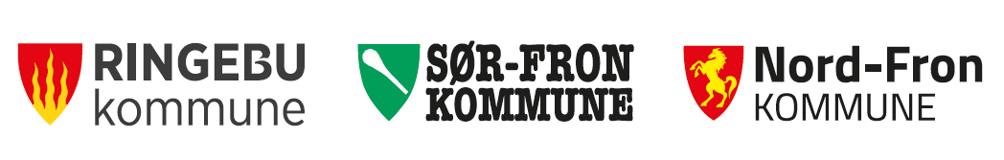

Pressemelding, 8.2.2016

En eventuell ny kommune i Midt-Gudbrandsdal vil ha et årlig innsparingspotensial på 7 – 12 millioner. Dette er knyttet til kostnader innenfor ledelse og administrasjon. Det viser en fersk rapport som er utarbeidet av Østlandsforskning.

Østlandsforskning har på oppdrag fra kommunene Nord‐Fron, Sør‐Fron og Ringebu utredet hvilke økonomiske konsekvenser en kommunesammenslåing kan medføre for den politiske og administrative ledelsen i kommunen. Den administrative ledelsen er avgrenset til toppledelsen og stabs‐/ støtteapparatet i hver kommune.

Rapporten viser hvordan en eventuell ny kommune kan frigjøre midler fra administrasjon, ledelse og politisk arbeid. Dette er midler som kan brukes til andre formål som eksempelvis eldreomsorg, helse, skole, barnehage og næringsutvikling.

Se rapporten for ytterligere detaljer.

For nærmere informasjon om selve rapporten:
Tom Nøvik, kommunalsjef, Nord-Fron Kommune
Per H. Lervåg, rådmann, Ringebu

Med hilsen

Arne Fossmo, ordfører Ringebu
Ole Tvete Muriteigen, ordfører Sør-Fron
Rune Støstad, ordfører Nord-Fron

